Dirección de Planeación Estratégica

Subdirección de Planeación
Reporte Trimestral 2024
Responsable: Sistema DIF Municipal de Calakmul
Área a Reportar: Coordinación atención a los Adultos Mayores (INAPAM)
Trimestre a Evaluar: 4to Trimestre 2024 (Octubre, Noviembre, Diciembre)
DESCRIPCIÓN | TP | UNIDAD DE MEDIDA | OCTUBRE | NOVIEMBRE | DICIEMBRE | TOTAL, TRIMESTRAL.
Promoción a la salud | 0 | Platicas/talleres | 2 | 4 | 7 | 13
Promoción a la salud | 0 | personas | 7 | 68 | 50 | 125
Promoción a la salud | 0 | comunidades | 1 | 6 | 4 | 11
Terapia ocupacional | 0 | sesiones | 5 | 8 | 7 | 20
Terapia ocupacional | 0 | personas | 8 | 8 | 28 | 44
Clubes de adulto mayor | 2 | Clubes | 4 | 4 | 5 | 4
Clubes de adulto mayor | 2 | personas | 44 | 51 | 77 | 57
Clubes de adulto mayor | 0 | visitas | 5 | 9 | 8 | 22
Canalizaciones internas | 0 | Canalizaciones | 1 | 4 | 20 | 25
Canalizaciones externas | 0 | Canalizaciones | 10 | 0 | 10 | 20
Entrega de apoyos en especie y medicamentos | 0 | Despensas | 0 | 0 | 29 | 29
Entrega de apoyos en especie y medicamentos | 0 | Cobertores | 0 | 0 | 20 | 20
Entrega de apoyos en especie y medicamentos | 0 | Colchonetas | 0 | 0 | 54 | 54
Entrega de apoyos en especie y medicamentos | 0 | Medicamentos y material de curación | 0 | 0 | 0 | 0
Entrega de apoyos en especie y medicamentos | 0 | personas | 0 | 0 | 103 | 103
Eventos conmemorativos | 0 | evento | 5 | 5 | 3 | 13
Eventos conmemorativos | 0 | personas | 500 | 1 | 25 | 526
Visitas domiciliarias | 0 | personas | 30 | 0 | 15 | 45
Supervisión y entrega de raciones a domicilio del comedor Red comedor del adulto mayor | 0 | supervisión | 4 | 4 | 4 | 12
Supervisión y entrega de raciones a domicilio del comedor Red comedor del adulto mayor | 0 | personas | 5 | 0 | 0 | 5
Supervisión y entrega de raciones a domicilio del comedor Red comedor del adulto mayor | 0 | raciones | 33 | 0 | 0 | 33

INFORME NARRATIVO GENERAL DEL MES DE OCTUBRE, NOVIEMBRE Y DICIEMBRE DEL 2024

DESCRIPCION | TOTAL, TRIMESTRAL. | NARRATIVO
PROMOCIÓN A LA SALUD  PLATICAS/ TALLERES | 13 | En este trimestre en el programa de Promoción a la Salud de las Personas Adultas Mayores se realizaron y participaron en 13 actividades, las cuales fueron toma de signos vitales y elaboración de historias clínicas en la Casa de día, Con Alumnos de la UBBJG se informó sobre los servicios que se brindaron en la Casa de día, en las comunidades de Constitución, Gustavo Díaz Ordaz, la Virgencita de la Candelaria, 20 de Noviembre e Xpujil, se brindaron orientaciones e información sobre los programas en beneficio a las personas adultas Mayores.
PROMOCIÓN A LA SALUD  PERSONAS | 125 | En estas actividades realizadas se beneficiaron un total de 125 Personas Adultas Mayores, de diferentes comunidades y de la cabecera municipal, de igual forma a los beneficiarios del Padrón de la Casa de Día Sukán.
PROMOCIÓN A LA SALUD  COMUNIDADES | 11 | Las actividades se realizaron en las Instalaciones de la Casa de día SUKÁN de Xpujil, pero igual se beneficiaron Adultos Mayores de 11 Comunidades de Constitución, Xbonil, Concepción, Pablo García, Santa Lucía, Gustavo Díaz Ordaz, la Virgencita de la Candelaria, 20 de Noviembre.
TERAPIA OCUPACIONAL  SESIÓN | 20 | En este trimestre se realizaron 20 sesiones de terapia ocupacional en donde participan Personas Adultas Mayores y Voluntarios que toman los cursos para beneficiar a sus familiares de la 3era edad que por motivos de salud no pueden asistir a los talleres.  - En esta ocasión se está llevando a cabo el Taller de Tejido en Telar en el que realizan bufandas y chal para el frío.  - Tejido de fibras plásticas  - Juego de Lotería
TERAPIA OCUPACIONAL  PERSONA | 44 | En este trimestre participaron 44 Personas Adultas Mayores en el Taller de Tejido en telar, fibras plásticas y juego de loteria.
CLUBES DEL ADULTO MAYOR | 4 | Este trimestre se visitaron 4 Clubes de INAPAM, los cuales están ubicados en las siguientes comunidades:  - XPUJIL “AÑOS DORADOS”,  - EN HERIBERTO JARA” LA NUEVA ESPERANZA”,  - EL 20 DE NOVIEMBRE “HUELLAS DE ORO DE LOS MAYAS”  - ZOH LAGUNA “ UN NUEVO AMANECER”  - Y se inició el proceso de registro del CLUB DE GUSTAVO DIAZ ORDAZ “A CANIK”
CLUBES DEL ADULTO MAYOR  PERSONAS | 57 | Actualmente se tuvo una participación de 172 Adultos Mayores EL (57% del porcentaje total) de los diferentes clubes como son:  - Entre las localidades de Xpujil, Zoh Laguna, 20 de Noviembre y Gustavo Díaz Ordaz.
CLUBES DEL ADULTO MAYOR  VISITAS | 22 | En este trimestre se realizaron 22 visitas y supervisiones a los clubs que se encuentran en las diferentes comunidades Xpujil, Zoh Laguna, 20 de Noviembre y Gustavo Díaz Ordaz
CANALIZACIONES INTERNAS | 25 | Se atendieron a 25 Personas Adultas Mayores que requerían atención jurídica por lo que se hizo el acompañamiento por posibles vulneraciones de sus derechos y de igual forma se atendieron e inscribieron a los talleres que se ofrecerán en la Casa de Día del Adulto Mayor Sukán.
CANALIZACIONES EXTERNAS | 20 | En el mes de Octubre se atendieron a 10 personas adultas mayores a las cuales se les brindó información sobre el programa de credencialización, sin embargo debido al cambio de dicho programa federal, en el mes de diciembre se canalizaron a todo adulto mayor que acudió para solicitar información, y se canalizó a las oficinas de Bienestar para continuar con su proceso de Credencialización.
ENTREGA DE APOYOS EN ESPECIE DESPENSAS. | 29 | En este trimestre se entregaron un total de 29 despensas beneficiando a los Adultos mayores que se encuentran en situación de Vulnerabilidad en las comunidades de Gustavo Díaz Ordaz y Castilla Brito.
ENTREGA DE APOYOS EN ESPECIE COBERTORES | 20 | Se realizaron 20 entregas de Cobertores a Personas Adultas Mayores en situación de vulnerabilidad en las comunidades de Gustavo Díaz Ordaz y Castilla Brito.
ENTREGA DE APOYOS EN ESPECIE COLCHONETAS | 54 | Se realizaron 54 entregas de Colchones Individuales a Personas Adultas Mayores en situación de vulnerabilidad en las comunidades de Gustavo Díaz Ordaz y Castilla Brito.
ENTREGA DE APOYOS EN ESPECIE Y MEDICAMENTOS. | 0 | No hubo entrega de medicamentos
ENTREGA DE APOYOS EN ESPECIE PERSONAS | 103 | Con la entrega de apoyo de Despensas, cobertores y colchonetas se beneficiaron un total de 103 personas adultas mayores en el municipio de Calakmul.
EVENTOS CONMEMORATIVOS.  EVENTO | 13 | En este trimestre se realizaron y participaron en 13 actividades y eventos que promovieron la participación de adultos mayores, así como del personal de INAPAM y de otras áreas del DIF Municipal.  Se participo en las actividades conmemorativas del trimestre, campechanidad, Mes de concientización contra el Cáncer de mama, Altares de Día de Muertos. Se asistió a Capacitaciones impartidas por el Congreso del Estado, INAPAM ESTATAL Y DIF ESTATAL informando sobre los programas, beneficios y mejora de servicios respecto al área de atención.  Se participó en el Evento de Entrega de Donación de Equipos y Mobiliarios para Casas de Día del Estado, en este caso beneficiando a la Casa de Día Sukán que brinda atención con talleres a personas adultas mayores del municipio de Calakmul, dicha entrega la realizó el DIF Estatal en la ciudad de Campeche.
EVENTOS CONMEMORATIVOS.  PERSONAS | 526 | En los eventos participaron 526 personas adultas mayores, personal del DIF y personas del publico en general que acudió a los eventos y actividades.
VISITAS DOMICILIARIAS  PERSONAS | 45 | En este Trimestre, se realizaron 45 visitas domiciliarias, para la actualización del padrón de la Tercera Edad y en las que el personal de INAPAM acompañó a la Presidenta del DIF Municipal de Calakmul visitó la Comunidad de Gustavo Díaz Ordaz, con la finalidad de atender necesidades a nuestro alcance, se entregaron apoyos y se realizó toma de signos vitales.
SUPERVISIÓN Y ENTREGA DE RACIONES A DOMICILIO DEL COMEDOR RED COMEDOR DEL ADULTO MAYOR.  SUPERVISIÓN. | 12 | En este trimestre se realizaron 12 visitas al comedor del adulto mayor del sistema DIF para supervisar la preparación de los alimentos y limpieza del área donde desayunan las Personas Adultas Mayores y supervisar que se les brinde una buena atención y alimentación, ya que ellos son nuestra mayor prioridad.
SUPERVISIÓN Y ENTREGA DE RACIONES A DOMICILIO DEL COMEDOR RED COMEDOR DEL ADULTO MAYOR. (PERSONAS) | 5 | En este trimestre se prepararon y entregaron a domicilio raciones de alimentos 5 Personas Adultas Mayores que por cuestiones de Salud Solicitaron su alimentación en el Hospital de Xpujil o en sus Domicilios.
SUPERVISIÓN Y ENTREGA DE RACIONES A DOMICILIO DEL COMEDOR RED COMEDOR DEL ADULTO MAYOR.  RACIONES | 33 | En este trimestre se prepararon y entregaron a domicilio 33 raciones de alimentos a Personas Adultas Mayores que por cuestiones de Salud Solicitaron su alimentación en el Hospital de Xpujil.

Elaborado por:

LIC. IRASEMA FIGUEROA PAYAN COORDINADORA DEL AREA DE ATENCIÓN AL ADULTO MAYOR (INAPAM)

Evidencia Fotográfica 4to Informe Trimestral 2024

PLATICAS INFORMATIVAS

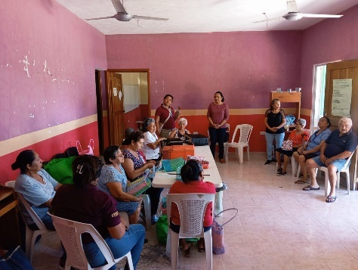
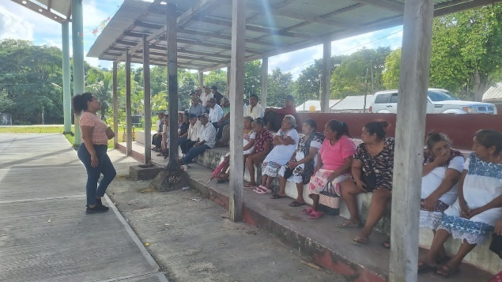
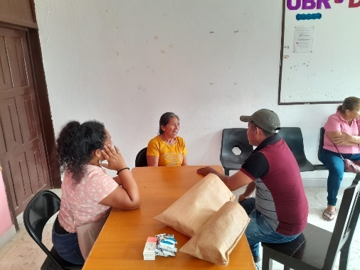

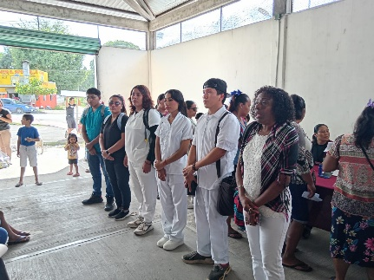
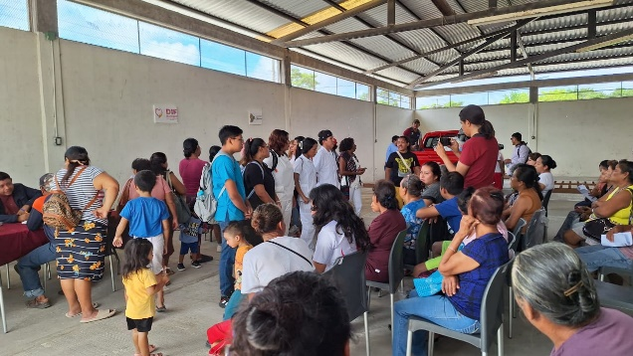
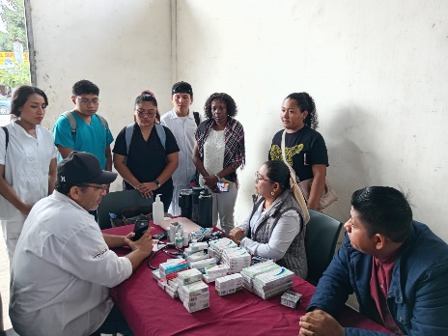

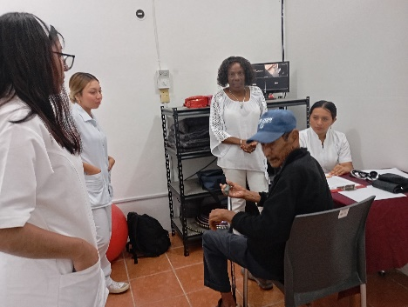
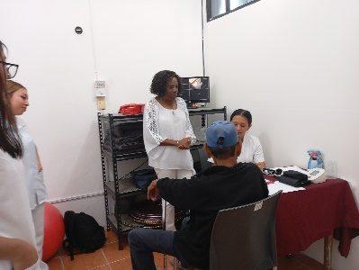

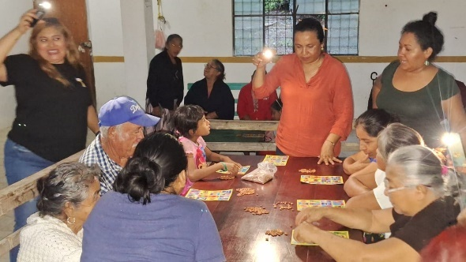
TERAPIAS OCUPACIONALES CON ADULTOS MAYORES
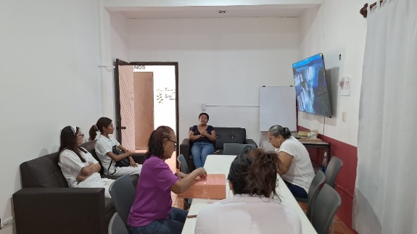
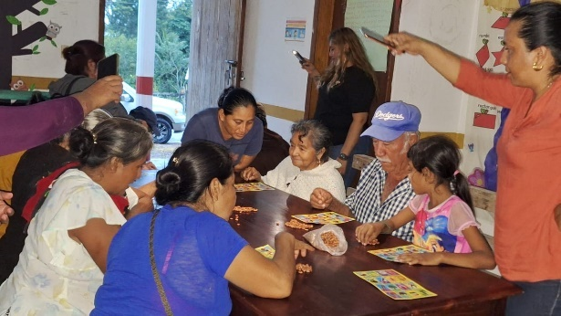
LUB DE ADULTOS MAYORES

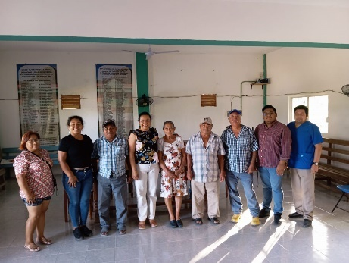
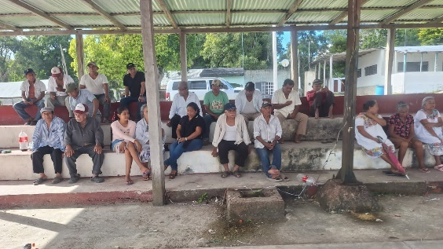

GUSTAVO DIAZ ORDAZ
COMUNIDAD 20 DE NOVIEMBRE

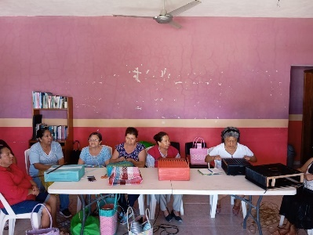
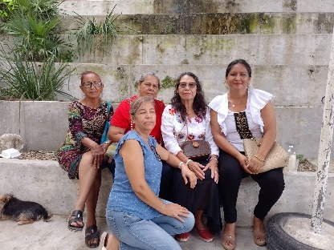

XPUJIL
ZOH LAGUNA

CANALIZACIONES INTERNAS Y EXTERNAS

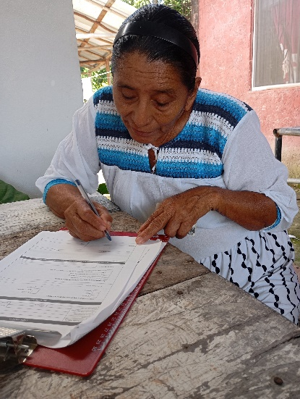
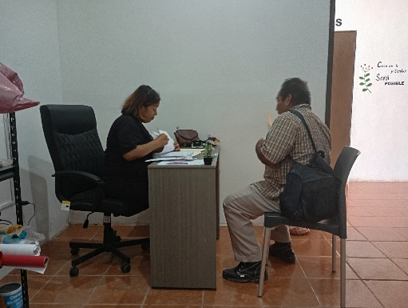

ENTREGAS DE DESPENSAS A LOS ADULTOS MAYORES
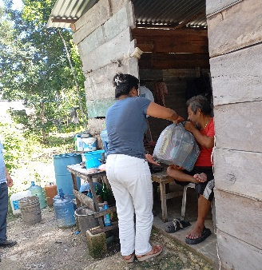
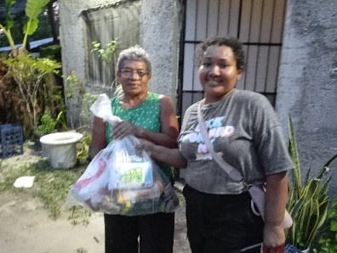

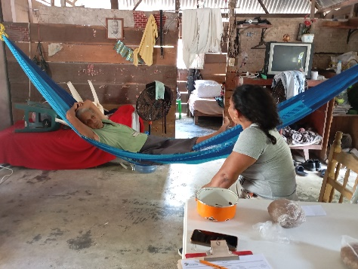
VISITAS DOMICILIARIAS A LOS ADULTOS MAYORES
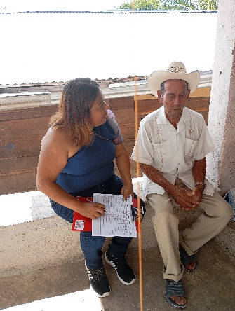
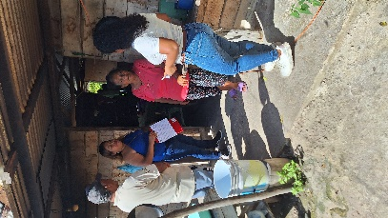
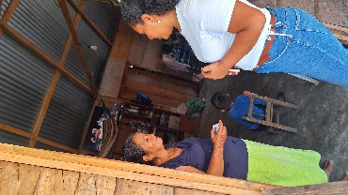

EVENTOS
